VIP咨询QQ：瑶瑶老师2483034688

图灵学院-元芳老师

需要学习交流的加技术交流群：569068099

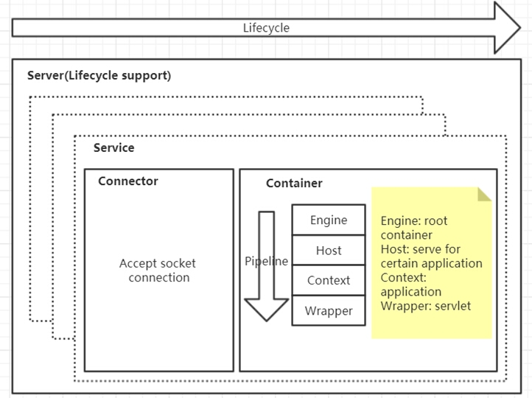

Plantuml

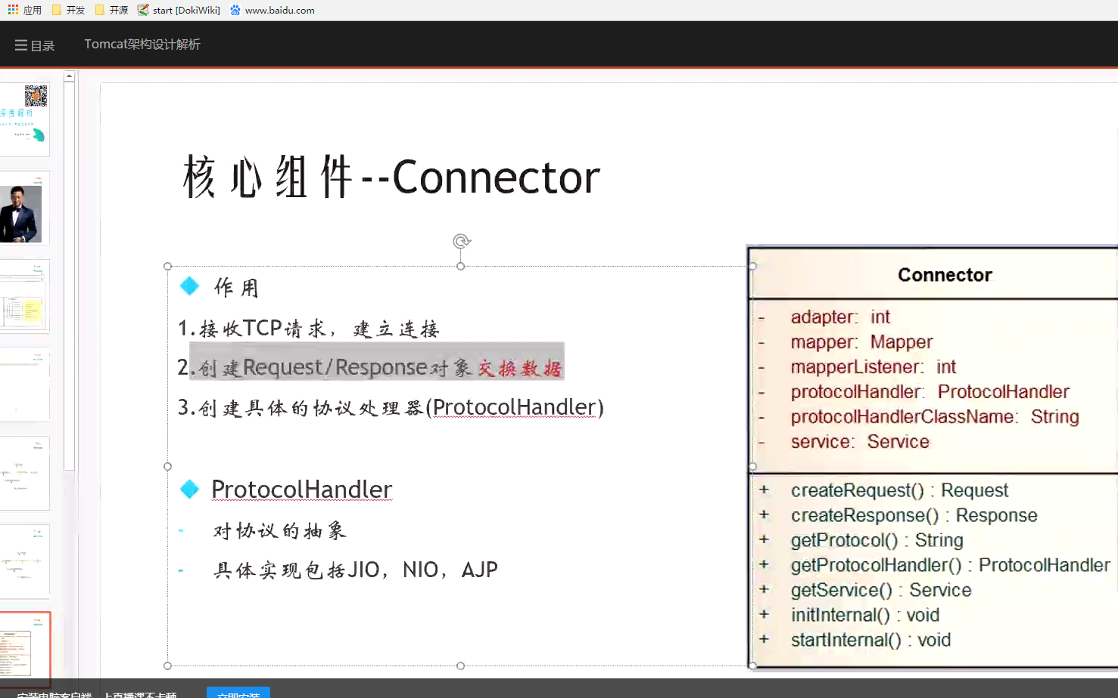

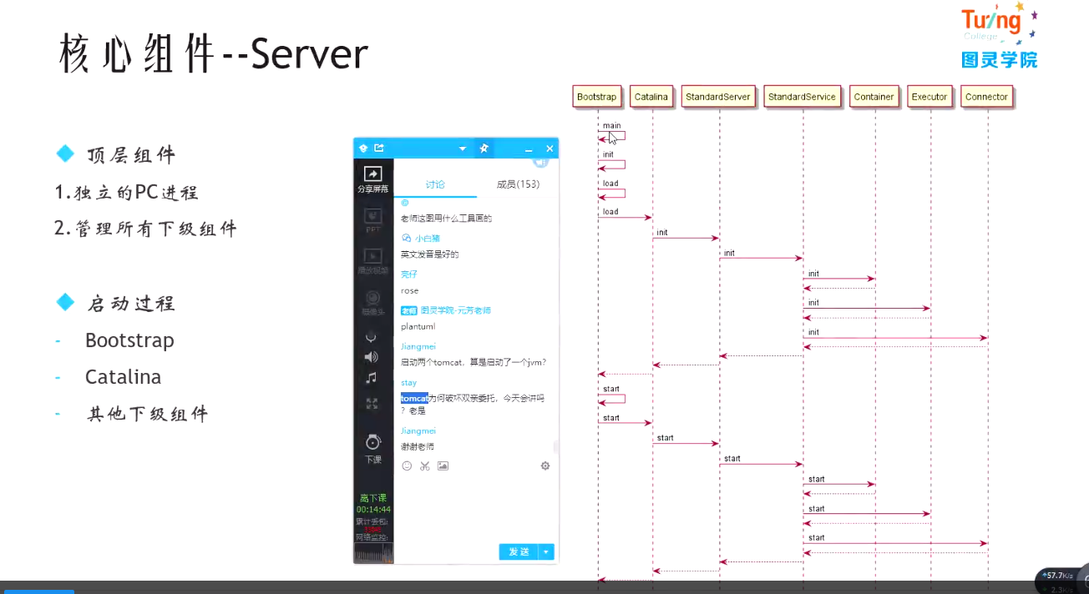

StandardService

7.0.85

责任链模式

